2020-2021年度
上海市大学生安全教育在线（学习与考试）操作指南

单位：超星公司
时间：2020年9月
邮箱：2581385850@qq.com

目录
PC端 2
Step1：登录 2
Step2：查看学生学习、考试详情 3
1. 院系统计 4
2. 课程报告 7
移动端 8
Step1：下载 8
Step2：登录 8
Step3：查看学习、考试详情 10
学习考试要求 11
安全知识竞赛（线上） 13

PC端

Step1：登录
方式1：保卫学会网站
https://shus.shec.edu.cn
点击“上海市大学生安全教育在线（学习与考试）”—“我要学习”—“选择单位”—用户名：超星系统账号，密码（初始密码：123456）。
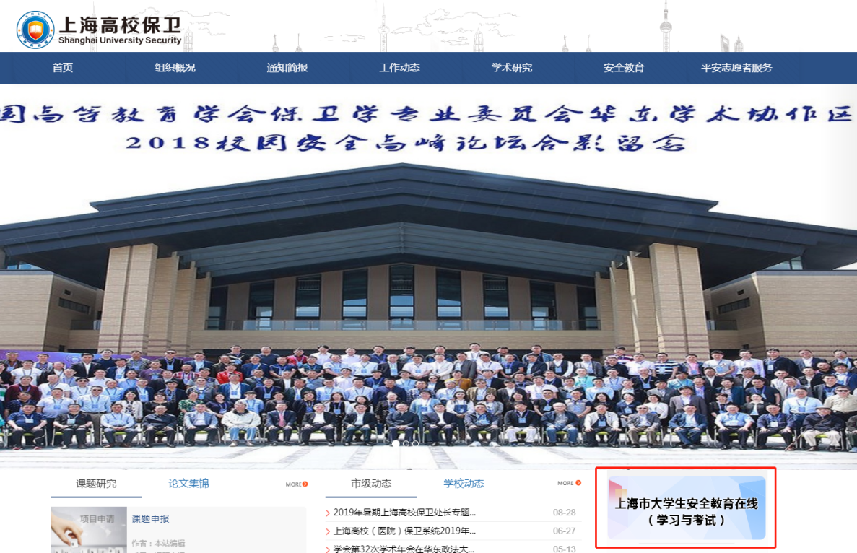

方式2：上海市大学生安全教育在线网站
http://shanghaius.fanya.chaoxing.com/portal
点击“用户登录”—选择所在单位（学校）-输入“超星系统账号”、“密码”。
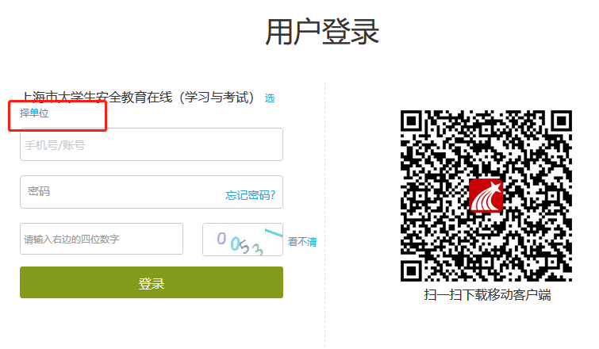

Step2：查看学生学习、考试详情
打开课程【上海市大学生安全教育（2020级）】-点击【统计】。
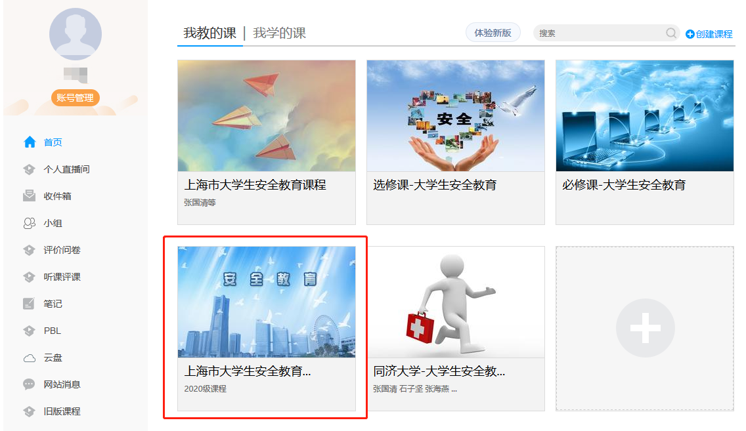
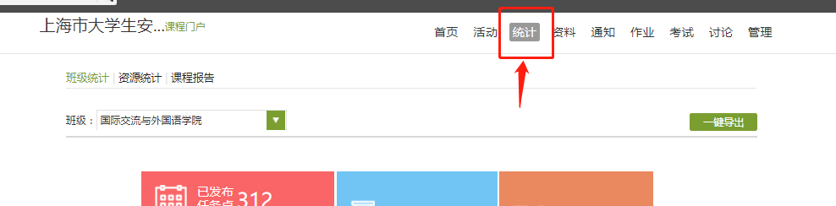

院系统计
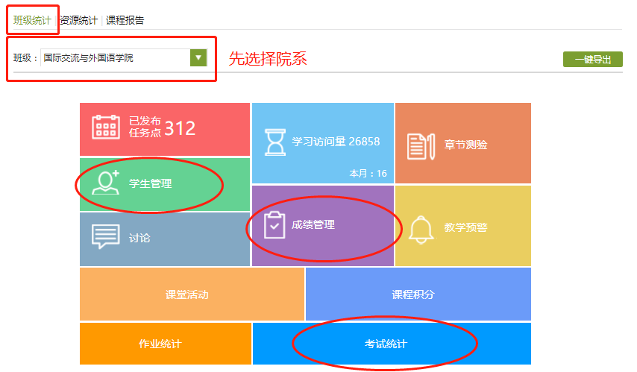

（1）【学生管理】，可查看参与学生人数以及学习情况统计。
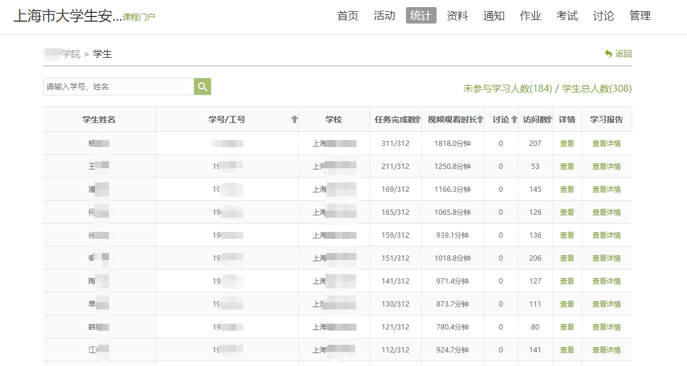
支持导出“未参与学生人数”。点击“未参与学生人数”-下拉至低端-“导出数据”。
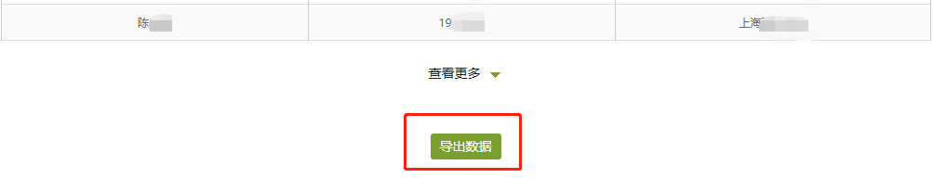
（2）【考试统计】，查看试卷发布数及提交数。
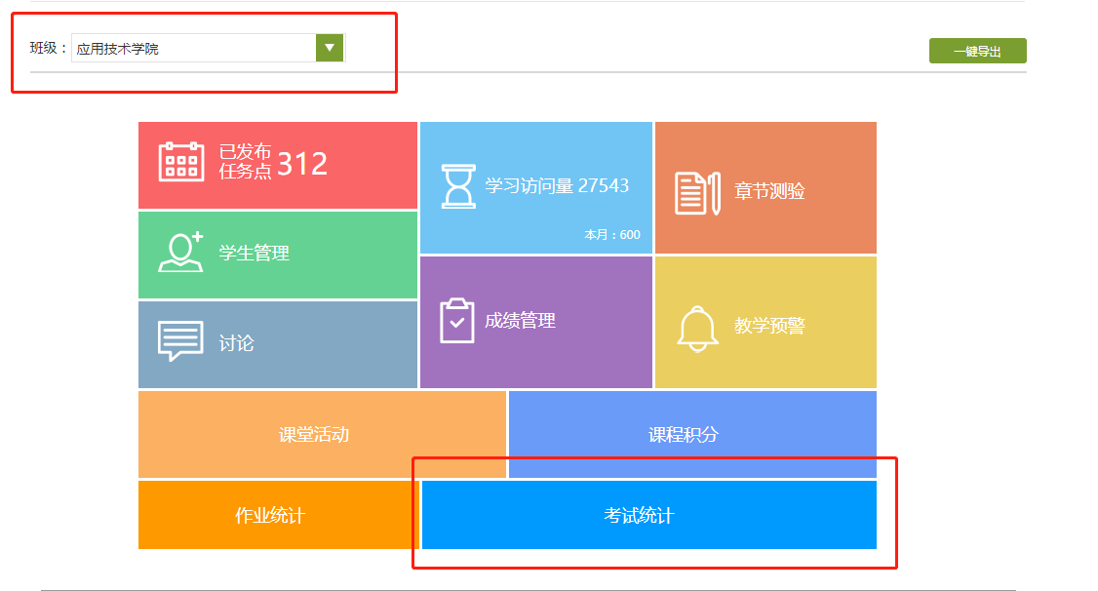
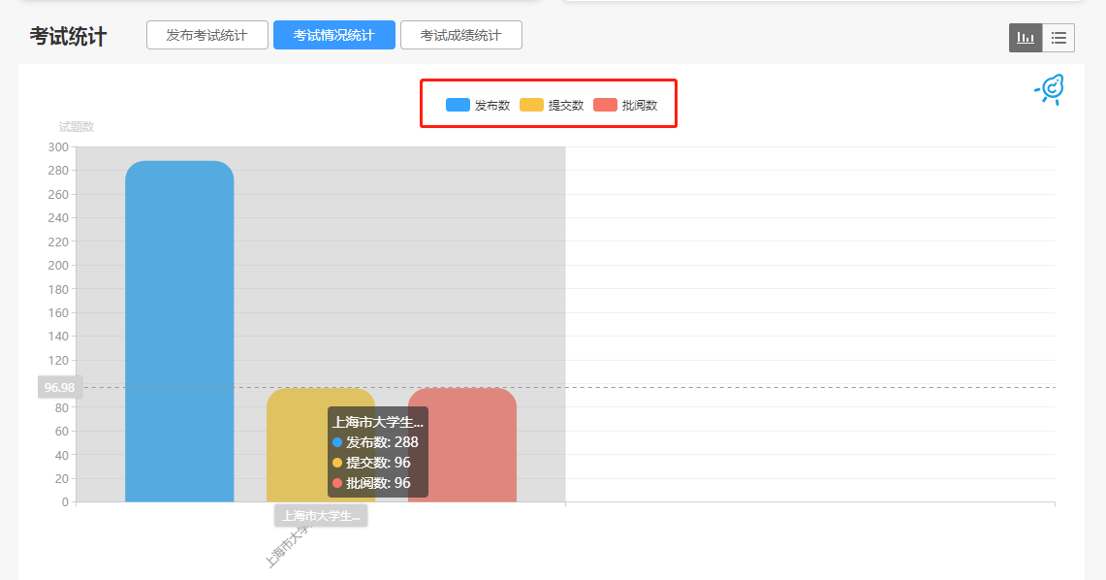
（3）【成绩管理】，可查看学生考试成绩，支持导出数据。
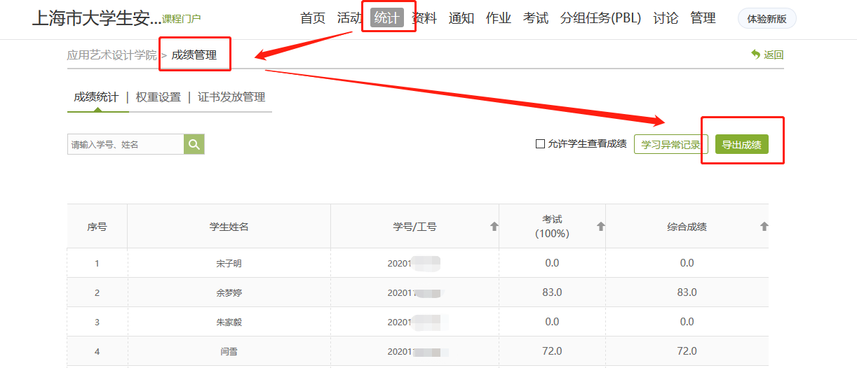
注意：“一键导出”支持批量导出到邮箱。
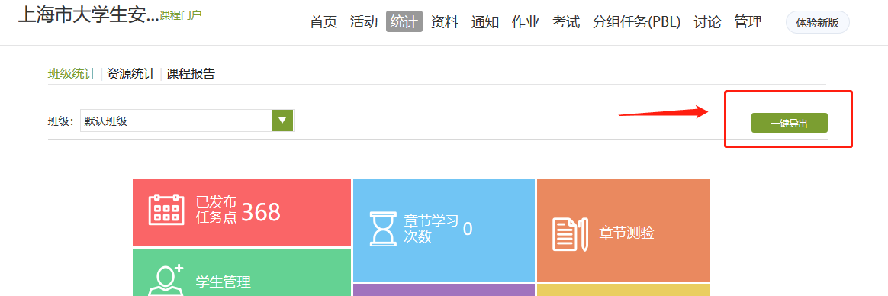

课程报告
（1）各院系成绩综合情况统计表
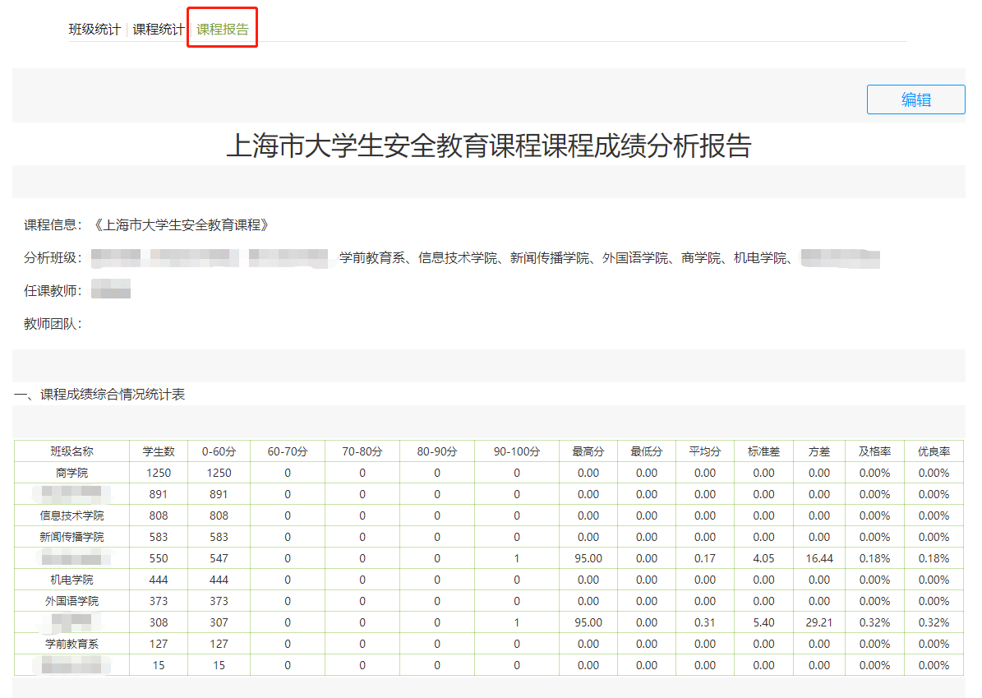
（2）各院系成绩综合情况对比图。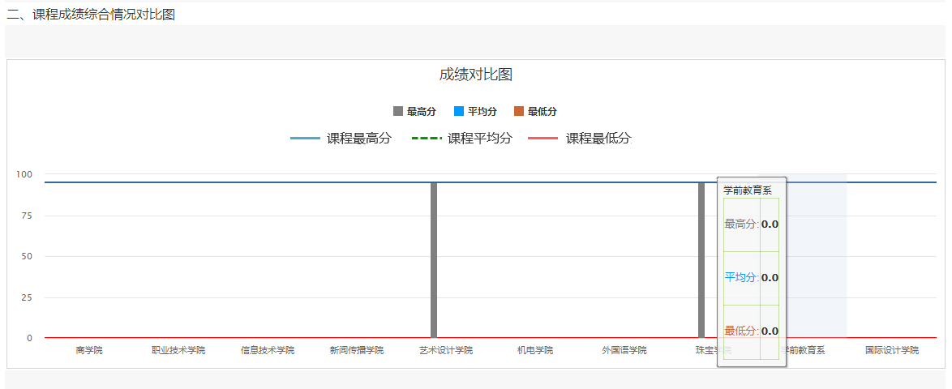

移动端

Step1：下载
扫描下方二维码或者应用市场搜索，下载学习通App并安装。

Step2：登录
打开APP,点击左上角头像进入登录页面，选择“其他登录方式”登录。
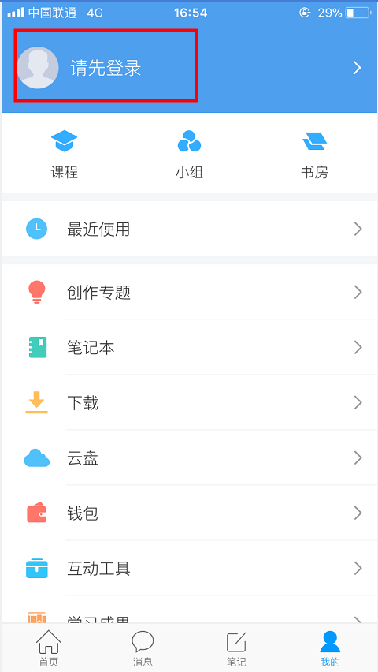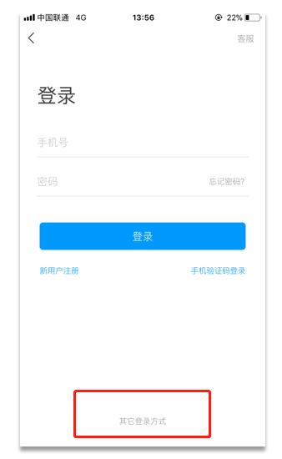
依次输入“学校名称”、超星系统账号、密码（初始密码：s654321s）。首次登录可绑定手机号码，用于后续找回密码。
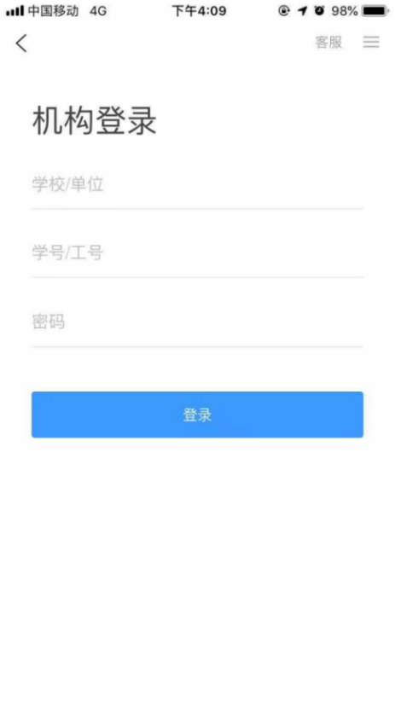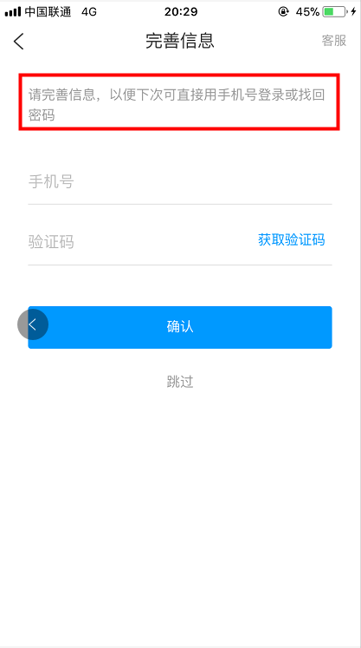
登录后，点击【我】-【课程】-【上海市大学生安全教育（2020级）】，进入课程空间，进行查看学生学习考试情况。
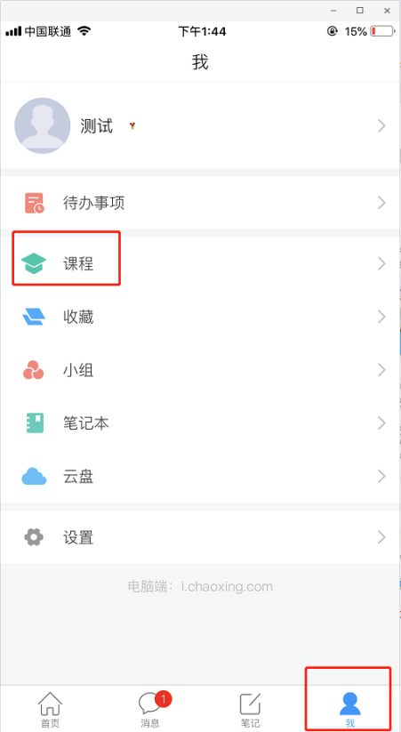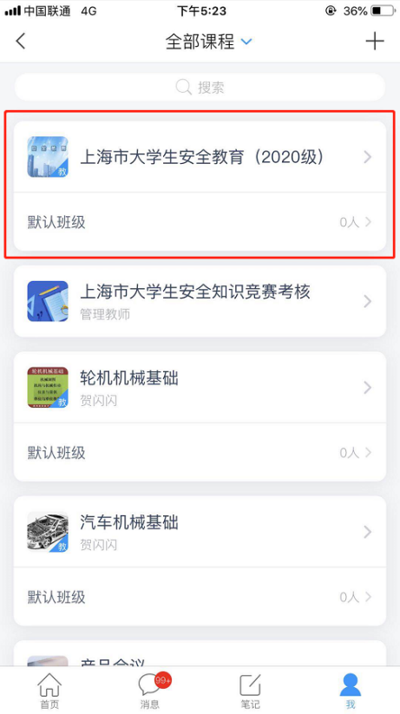

Step3：查看学习、考试详情
点击【考试】，可看不同院系试卷发放数、提交数，无需批阅，系统自动阅卷。
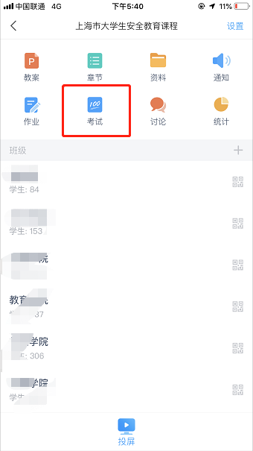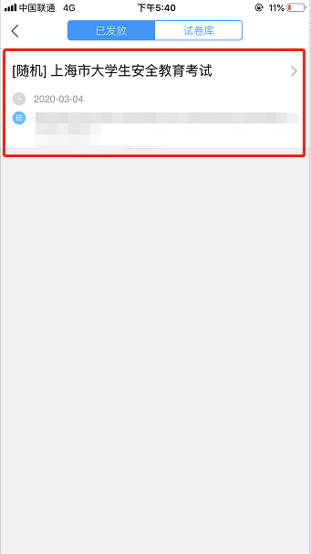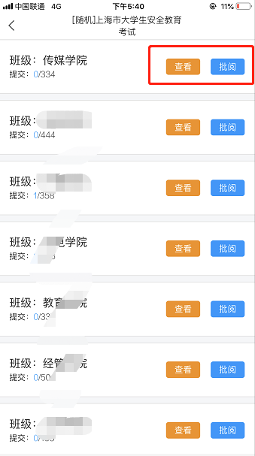
选择【统计】，可查看不同院系的学习详情、考试成绩分析。
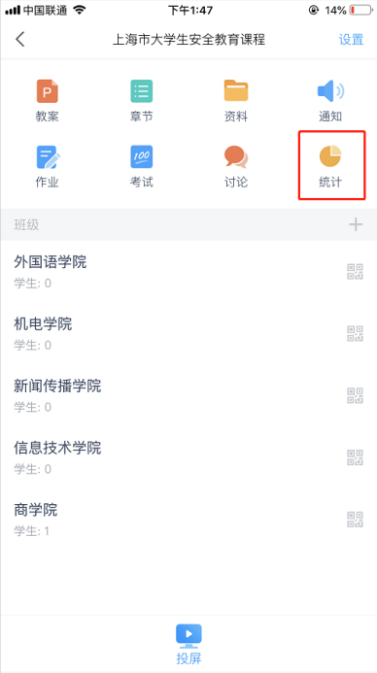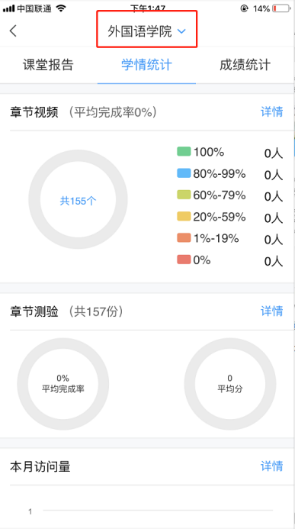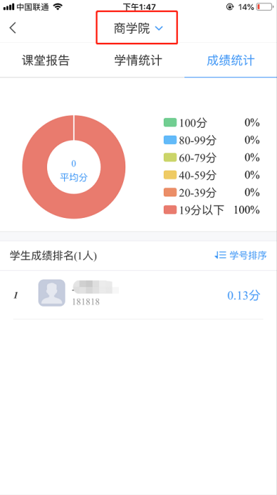
注意：通过下拉，可切换院系。

学习考试要求
学习要求：
1. 课程分为三大部分，必修部分、选修部分和模拟考试
2. 必修部分：必须完成120个任务点的学习。（必修部分共61个章节，章节包括视频和章节测验两类任务点）
3. 选修部分：完成任意80个任务点的学习。（选修部分共123个章节，每个章节包括1个视频和1个章节测验两个任务点，从中任选80个完成即可）
4. 模拟考试：必须通过2次模拟考试，分数>=60
考试要求：
1. 完成在线学习要求
2. 通过2次模拟考试
3. 达到90分及以上可下载并打印证书
注：60分及以上为通过，90分及以上为优良。
考试未通过，有且仅有一次补考机会。
补考：
考试未通过，系统显示不及格则可以立即点击“重考”，重新进行考试。注：有且仅有一次补考机会
打印证书：
正式考试结束且成绩达90分以上（含90分），即可打印证书，
证书打印需要登录电脑端进行。
打开网址http://shanghaius.fanya.chaoxing.com/portal
点击“我要学习”—“选择单位”（学校）—输入用户名：学号；密码。
登陆后在页面最下方，点击“打印证书”。

安全知识竞赛（线上）
在首页右上角输入邀请码“shsaqjy2020”,可参与线上知识竞赛活动。
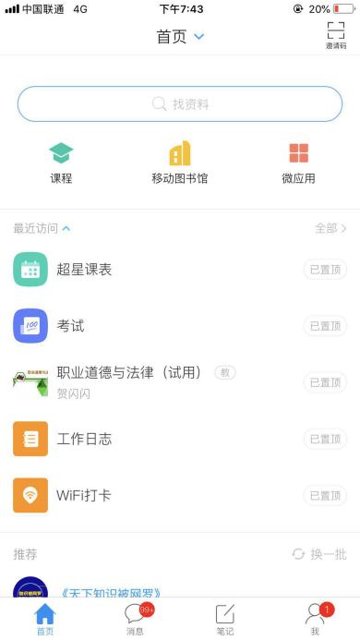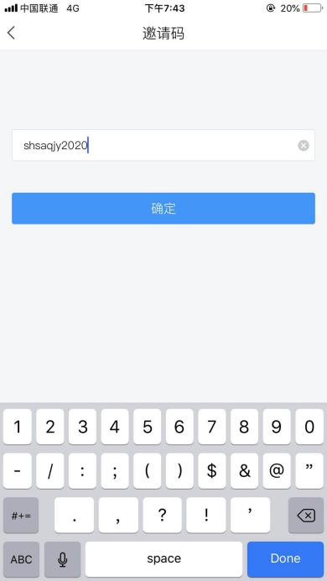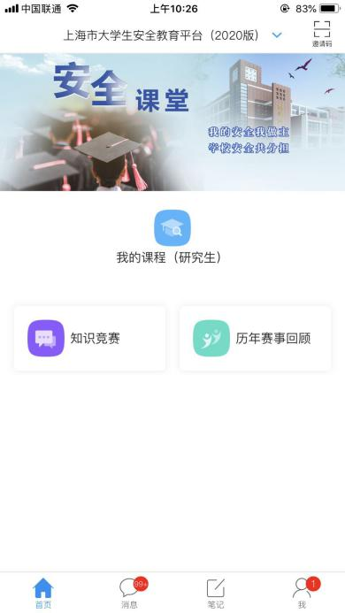
1.安全知识PK赛
点击“知识竞赛”进入知识挑战页面，点击“去挑战”，挑战类型可分为：全网对战、好友 PK和个人练习三种模式，学生可自行选择参与。
点击“历年赛事回顾”，查看历年赛事精彩视频。
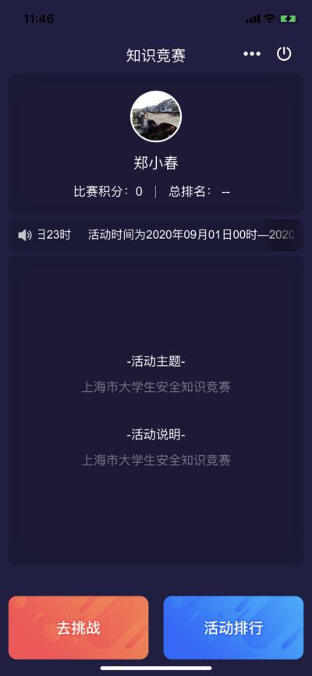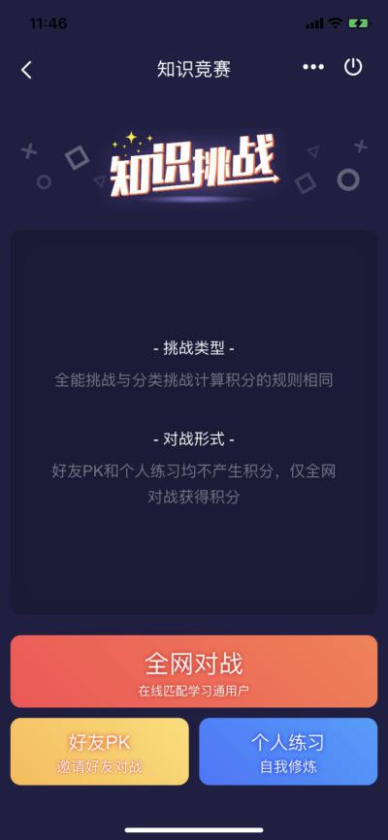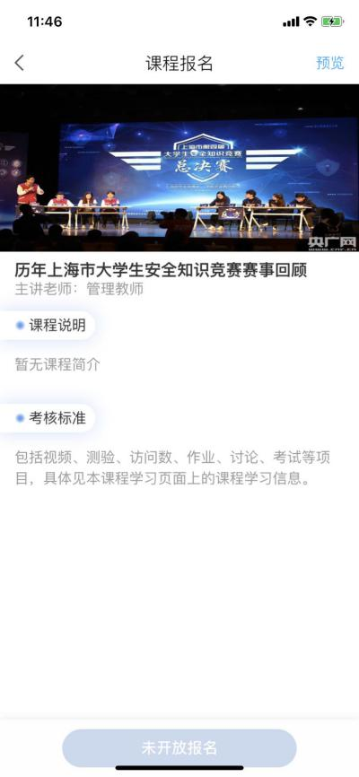
2.安全知识竞赛考核（选手版）
如果学校需要安全知识竞赛考核（选手版），请联系超星公司工作人员。
电话：廖芳芳：15721486938
贺闪闪：15618293090
邮箱：2581385850@qq.com

